TARKVARAARENDUSE PROJEKTI DOKUMENTATSIOON (Ülesanne 4)

1. Praktilise töö sooritamise käik
Eesmärk: Objektide animeerimine
Lühikirjeldus: Tuli luua vastutulevate autode animatsioon koos skooriga.
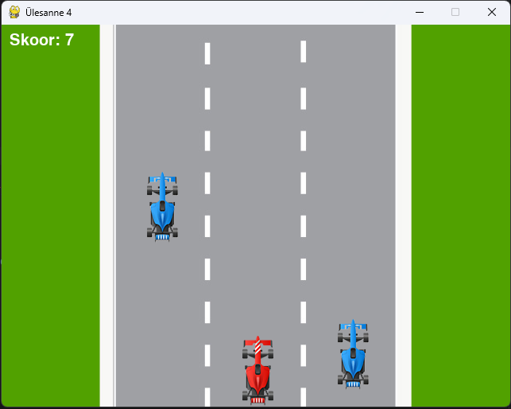
Github link : https://github.com/sokolovtanel/Tarkvaraarenduse-projekt/tree/master/Ülesanne_4
Töötasid üksi või meeskonnas?: Üksi
Kas oled abi saanud kaasõppijalt või ise abistasid kaasõppijat (kellele ja mis ulatuses?) antud ülesande raames: Ei

2. TI kasutamine
Kas kasutasid töö käigus tehisintellekti abi (nt ChatGPT, GitHub Copilot, DeepSeek vms)?
Ei, sain kasutada varasemalt tehtud töid ja Moodle õpetust.

3. Esinenud probleemid ja nende lahenduskäik (allikad + kasutatud promptid):
Liikuma saamine oli keeruline esmalt, aga Moodle õpetus aitas.

4. Testimine
Kuidas? Kas testisid manuaalselt või kasutasid automaatseid teste*:
Manuaalne testimine, lasin lihtsalt programmil mõnda aega töötada ja jälgisin tööd.

5. Eneseanalüüs:
5.1. Kuidas sul läks? - Hästi, hoo sisse saab siis päris äge.
5.2. Kas avastasid uusi Python'i tehnikaid või lähenemisi? - Jah, animeerimine sai selgemaks ja hakkasin rohkem asju alguses ära defineerima ka.
5.3. Enesehinnang.
4 – Lävend on saavutatud (ülesanne on korrektselt täidetud ja vastab ootustele)
5.4. Mida teeksid järgmisel korral teisiti?
- Üritaks koodi puhtamaks saada, kuigi hetkel sai ka päris hästi.
5.5. Kuidas mõjutas tehisintellekti kasutamine sinu õppimist ja arusaamist? - Ei mõjutanud
5.6. Kas tundsid, et AI tegi töö liiga lihtsaks või pigem aitas paremini mõista lahendust?
- Ei läinud see kord tarvis.

